Подготовила:
Тьютор: Курилова А.М.
Работа с ножницами
Работа с ножницами отлично развивает мелкую мускулатуру рук и координацию. Использование ножниц требует от ребёнка особенных умений и навыков. Для ребёнка весьма сложным оказывается задание вырезать что-либо, поскольку ему приходится использовать все пальчики руки несинхронно: большой, указательный и средний пальчики – каждый выполняет свою работу.
Чем меньше рука ребёнка, тем сложнее ему пользоваться ножницами. Однако многие дети уже с 3 лет готовы к тому, чтобы научиться делать разрезы на бумаге. И только к 6 годам навык использования ножниц не будет требовать от ребёнка никакого напряжения – все будет происходить «на автомате».
Перед тем, как научить ребёнка пользоваться ножницами, убедитесь, что его ручки достаточно сильны для такого занятия. Прежде чем дать ребёнку ножницы, поиграйте с ним в весёлые игры, которые помогут усовершенствовать зрительно-моторную координацию. Чтобы развить умение пользоваться обеими руками (координировать движения обеих рук), дайте задание порвать кусок бумаги на очень мелкие кусочки. Эти кусочки можно приклеить к бумаге (если рвать белую бумагу и приклеить кусочки на синюю – это снежок, если рвать коричневую бумагу, а затем приклеить её на силуэт птички – это пёрышки для замерзающего воробья). Поиграйте с ребёнком в пальчиковые игры, пусть он чаще лепит из пластилина – это укрепляет пальчики и развивает мелкую моторику.
Шаг 1. Купите качественные детские ножницы.
В магазинах можно найти ножницы практически любого размера, поэтому постарайтесь выбрать те, которые будут хорошо лежать в руке ребенка. Хорошие детские ножницы, с одной стороны, должны быть достаточно хорошо заточенными (чтобы ребёнку было легко резать), так как тупые ножницы рвут бумагу, а не режут её. С другой стороны, детские ножницы обязательно должны иметь закруглённые кончики, чтобы ребёнок не укололся и не поранил другого. У некоторых детских ножниц лезвия для безопасности покрыты пластиковыми накладками.
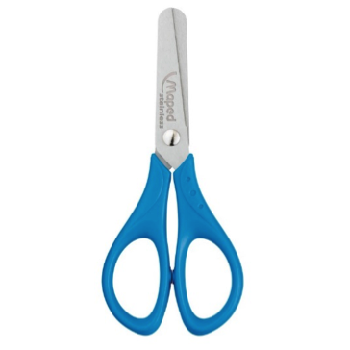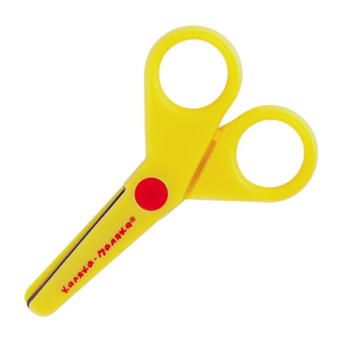
Если ребёнок левша, следует приобрести ножницы, созданные специально для леворуких детей (пользуясь обычными ножницами и держа их в левой руке, дети не видят линию разреза). Лезвия в них перевёрнуты и не закрывают линию реза.
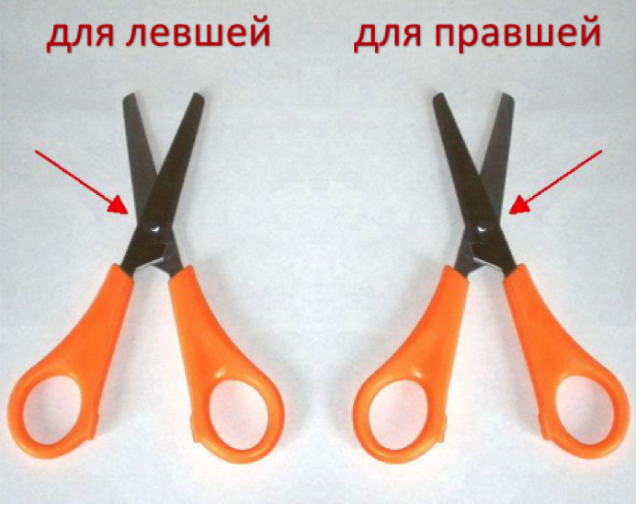
Шаг 2. Обсудите с ребёнком правила использования ножниц.
Во-первых, расскажите ребёнку, что ножницы можно использовать только для резки бумаги (нельзя резать одежду, скатерть, пальцы, волосы и т. д.). Во-вторых, расскажите о том, что с ножницами нельзя ходить, бегать и прыгать. Объясните ребёнку, что с ножницами нельзя играть, подносить их близко к лицу и бросать. Покажите, как правильно нужно передавать ножницы (ручками вперёд) и только закрытыми (с сомкнутыми лезвиями).
Шаг 3. Научите ребенка правильно держать ножницы.
Организуйте ребёнку рабочее место, сядьте рядом и наглядно продемонстрируйте, как надо правильно держать ножницы. Далее покажите ребёнку, как вы сами разрезаете лист бумаги пополам, режете бумагу на полоски, вырезаете круги и треугольники, нарезаете «бахрому».

Очень важно приучить ребёнка держать ножницы правильно. Удобнее всего взять ножницы большим и средним пальцами.
1. Ребенок должен держать руку так, чтобы большой палец находился вверху. Наденьте на большой пальчик одно из колечек ножниц.
2. Пусть малыш проденет кончик среднего пальца в другое колечко.
3. Поместите указательный палец ребёнка на второе колечко (снаружи).
4. Безымянный палец и мизинец должны быть подогнуты и упираться в ладонь.
5. Работать с ножницами нужно сидя за столом. Ноги ребёнка должны упираться в пол. Локти – лежать на столе. Колени должны быть согнуты под прямым углом. В процессе вырезания руки должны быть немного прижаты к телу.
Первые движения по раскрытию и закрытию ножниц проделайте без бумаги, потренируйтесь в воздухе. Поиграйте с ним в игру: птичка прилетела в свое гнездышко – открывает клювик широко-широко, птенчики выглядывают из гнездышка, зовут свою маму – открывают клювики мелко-мелко. После того, как ребёнок поймёт принцип действия, переходите на бумагу.
Если работать ножницами двумя пальчиками пока сложно, в колечко можно продеть и безымянный пальчик.
Будьте терпеливы, поддерживайте ребенка, даже тогда, когда ему не удается сделать надрез. С течением времени ребёнок будет овладевать навыками все лучше (ему необходима практика).
Вырезание станет очень увлекательным занятием, если родители подойдут к этому делу творчески. Для того, чтобы ребёнок с охотой занимался, делайте занятия весёлыми. Придумывайте различные задания и обыгрывайте их. Вырезать можно из ткани, картона, фольги и ещё из множества материалов, которые подскажет вам фантазия. Не выбрасывайте нарезки малыша. Вместе с ребёнком «обыгрывайте» их в аппликациях, открытках, коллажах, поделках. И самое главное – хвалите ребенка даже за маленький успех.

